LAPORAN PRAKTIKUM PEMROGRAMAN BERORIENTASI OBYEK
MODUL 2: IMPLEMENTASI CLASS, OBJECT, ATTRIBUTE, METHOD, DAN CONSTRUCTOR
Nama Mahasiswa | : Rafael Rizky
NRP | : 3125522007
Dosen Pengampu | : Nirwana Haidar Hari, S.Pd., M.Kom.
Program Studi / Kampus | : D3 Teknik Informatika - PENS PSDKU Sumenep (2026)

1. Deskripsi Proyek dan Review Hasil P1
1.1 Nama Proyek: Sistem Kasir Sederhana
1.2 Latar Belakang Masalah: Proses pencatatan produk dan transaksi penjualan pada toko ritel/kuliner memerlukan pengelolaan yang terstruktur dan teratur. Pencatatan konvensional secara manual berisiko tinggi menimbulkan ketidaksesuaian data harga, kekeliruan perhitungan total transaksi, serta sulitnya memantau sisa stok barang secara akurat. Sistem Kasir Sederhana ini dikembangkan untuk mengotomatisasi pencatatan data produk, mengelola data pelanggan, serta memfasilitasi transaksi penjualan secara terintegrasi.
1.3 Product Goal: Membuat aplikasi kasir sederhana berbasis console untuk membantu mengelola data produk, memelihara informasi pelanggan, serta mendukung proses kalkulasi dan pencatatan transaksi penjualan secara akurat dan teratur.
1.4 Aktor dan Peran dalam Sistem
Aktor | Peran dalam Sistem
Kasir | Mengelola dan menggunakan data produk dalam transaksi penjualan, melayani pembelian pelanggan, serta mencetak struk transaksi.
Pemilik / Admin | Mengelola master data produk (menambah stok, memperbarui harga, memantau nilai inventaris), serta mengelola data pelanggan/membership.

1.5 Product Backlog Awal (Hasil P1)
ID | User Story | Prioritas
US-01 | Sebagai admin, saya ingin menambahkan data produk, sehingga data produk dapat dikelola. | High
US-02 | Sebagai kasir, saya ingin melihat daftar produk, sehingga saya dapat mengetahui produk yang tersedia. | High
US-03 | Sebagai admin, saya ingin mengubah data produk, sehingga informasi produk tetap sesuai. | Medium
US-04 | Sebagai kasir, saya ingin memproses transaksi penjualan, sehingga transaksi dapat dicatat. | High
US-05 | Sebagai admin, saya ingin melihat data stok produk, sehingga dapat mengetahui ketersediaan produk. | Medium

2. Perencanaan Agile Sprint (Sprint P2)
2.1 Sprint Goal: Mengimplementasikan class utama proyek (Produk, Pelanggan, dan Transaksi) ke dalam kode pemrograman Java secara utuh, sehingga setiap object dapat diinstansiasi, diinisialisasi menggunakan constructor, menjalankan manipulasi atribut melalui method berparameter, serta menghasilkan kalkulasi nilai kembalian (return value).
2.2 Sprint Backlog P2
ID | Sprint Backlog | Status
SB-01 | Mendefinisikan dan membuat class Produk beserta atribut dan constructor. | DONE
SB-02 | Mendefinisikan dan membuat class Pelanggan beserta atribut dan constructor. | DONE
SB-03 | Mendefinisikan dan membuat class Transaksi beserta atribut relasi dan constructor. | DONE
SB-04 | Mengimplementasikan method tanpa parameter pada seluruh class (tampilkanData, prosesTransaksi). | DONE
SB-05 | Mengimplementasikan method dengan parameter dan method dengan return value pada seluruh class. | DONE
SB-06 | Mengimplementasikan class Main untuk instansiasi minimal 2 object per class serta pengujian fitur. | DONE

3. Refinement Object dan Perancangan Class
Pada tahapan ini dilakukan pendefinisian secara rinci terhadap struktur masing-masing class yang diturunkan dari kandidat object pada P1. Setiap class dirancang agar memiliki minimal 3 atribut, 1 constructor untuk inisialisasi, serta kombinasi method operasional yang mencakup method tanpa parameter, method dengan parameter, dan method yang mengembalikan nilai.
3.1 Tabel Refinement Object dan Perancangan Class
Nama Class | Attribute | Method | Constructor
Produk | • kode : String  • nama : String  • harga : int  • stok : int | • tampilkanData() : void  • ubahHarga(int) : void  • tambahStok(int) : void  • kurangiStok(int) : void  • hitungNilaiInventaris() : int  • getNama() : String | Produk(String kode, String nama, int harga, int stok)
Pelanggan | • idPelanggan : String  • nama : String  • nomorHP : String  • tipeMember : String | • tampilkanData() : void  • ubahNomorHP(String) : void  • ubahTipeMember(String) : void  • getDiskon() : double  • getNama() : String | Pelanggan(String idPelanggan, String nama, String nomorHP, String tipeMember)
Transaksi | • idTransaksi : String  • tanggal : String  • pelanggan : Pelanggan  • produk : Produk  • jumlahBeli : int | • hitungSubtotal() : int  • hitungDiskonNominal() : double  • hitungTotalBayar() : double  • ubahJumlahBeli(int) : void  • prosesTransaksi() : void | Transaksi(String idTransaksi, String tanggal, Pelanggan pelanggan, Produk produk, int jumlahBeli)

3.2 Diagram Sederhana Class (UML Class Diagram)
Hubungan antar class digambarkan melalui Class Diagram berikut. Class Transaksi mengasosiasikan class Pelanggan dan class Produk untuk merekam entitas pembeli dan produk yang dibeli beserta penghitungan potongan diskon member.
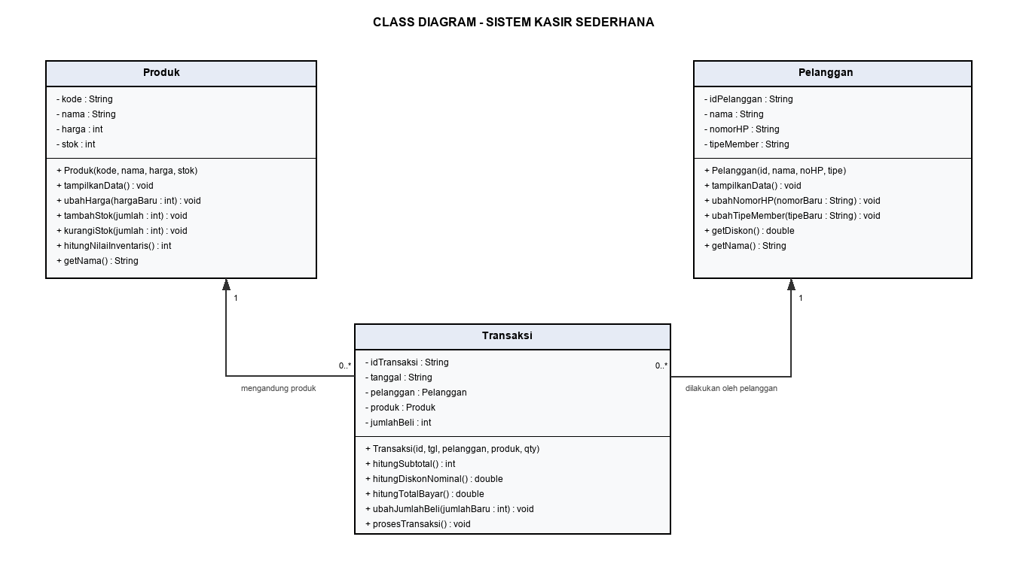
Gambar 1. UML Class Diagram Sistem Kasir Sederhana
3.3 Penjelasan Hubungan dan Desain Method:
- 1. Class Produk: Menyimpan data item berupa kode, nama, harga satuan, dan jumlah stok. Memiliki method ubahHarga() dan tambahStok() dengan parameter untuk modifikasi data, serta hitungNilaiInventaris() dengan nilai kembalian (harga * stok).
- 2. Class Pelanggan: Menyimpan informasi pembeli, kontak, dan klasifikasi membership (VIP, Gold, Reguler). Memiliki method getDiskon() dengan return value double yang memberikan potongan 15% untuk VIP dan 10% untuk Gold.
- 3. Class Transaksi: Mengintegrasikan objek Pelanggan dan Produk. Memiliki kalkulasi hitungSubtotal() dan hitungTotalBayar() (return value), fasilitas ubahJumlahBeli(int), serta prosesTransaksi() yang mencetak nota kasir sekaligus memotong stok produk secara otomatis.

4. Pengujian Program dan Hasil Eksekusi
Pengujian dilakukan melalui class Main.java dengan skenario pengujian komprehensif yang mencakup pembuktian seluruh kriteria Modul 2:
- a. Instansiasi Object: Instansiasi minimal 2 object untuk setiap class (produk1 & produk2, pelanggan1 & pelanggan2, transaksi1 & transaksi2) dengan inisialisasi constructor.
- b. Pengujian Return Value: Memanggil method getNama(), hitungNilaiInventaris(), dan getDiskon() untuk membaca kalkulasi nilai.
- c. Perubahan Data (Method Berparameter): Mengubah harga produk1 (ubahHarga(16000)), menambah stok produk1 (tambahStok(10)), memperbarui kontak (ubahNomorHP), serta menaikkan level pelanggan2 menjadi Gold.
- d. Proses Transaksi & Struk Kasir: Memanggil method prosesTransaksi() untuk TRX-001 dan TRX-002, memeriksa pengurangan stok produk, dan mencetak struk transaksi.
4.1 Tangkapan Layar Hasil Running Program
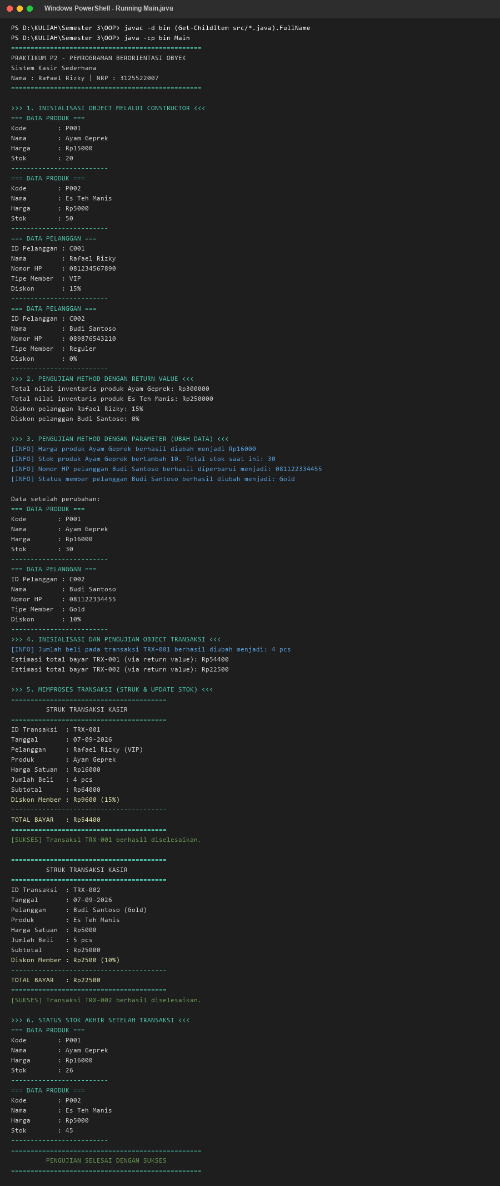
Gambar 2. Bukti Running Program Main.java pada Terminal Windows PowerShell
5. Sprint Review (Evaluasi Sprint P2)
Setelah seluruh implementasi dan pengujian diselesaikan, evaluasi ketercapaian sprint dirangkum pada tabel berikut:
Item Evaluasi | Hasil / Keterangan
Class berhasil dibuat | 3 class utama (Produk, Pelanggan, Transaksi) dan 1 class runner (Main) berhasil dibuat sesuai spesifikasi.
Object berhasil dibuat | Berhasil diinstansiasi minimal 2 object untuk setiap class (total 6 object aktif).
Constructor berjalan | Constructor berparameter pada setiap class sukses menginisialisasi atribut object.
Method berjalan | Seluruh method tanpa parameter, dengan parameter, dan method ber-return value berfungsi normal tanpa kendala.
Program dapat dijalankan | Program berhasil dikompilasi menggunakan javac 26.0.1 dan dijalankan tanpa runtime exception.
Kendala | Tidak ditemukan kendala fatal. Penyesuaian sintaks wildcard kompilasi pada shell Windows PowerShell diselesaikan dengan pemetaan berkas secara dinamis.

6. Sprint Retrospective
What Went Well? Seluruh target sprint berhasil dicapai dengan tepat waktu. Struktur kode class Produk, Pelanggan, dan Transaksi dirancang modular, clean, serta saling berinteraksi secara harmonis dalam mendukung skenario transaksi kasir.
What Went Wrong? Atribut pada setiap class saat ini masih berstatus package-private/default sehingga rentan dimodifikasi secara langsung dari luar class tanpa melalui validasi logika bisnis yang ketat.
Improvement: Pada sprint berikutnya (P3), struktur class akan ditingkatkan dengan menerapkan prinsip Encapsulation, yaitu mengubah akses atribut menjadi private serta menyediakan method Getter, Setter, dan validasi data terstruktur.

7. Definition of Done (DoD) Checklist
Kriteria Definition of Done (Modul 2) | Status
Menggunakan proyek P1 (Sistem Kasir Sederhana) | [ v ] Terpenuhi
Minimal 3 class dibuat (Produk, Pelanggan, Transaksi) | [ v ] Terpenuhi
Setiap class memiliki minimal 3 attribute (masing-masing 4–5 atribut) | [ v ] Terpenuhi
Setiap class memiliki constructor untuk inisialisasi data awal | [ v ] Terpenuhi
Setiap class memiliki minimal 2 method utama | [ v ] Terpenuhi
Terdapat method dengan parameter (misal: ubahHarga, tambahStok, ubahJumlahBeli) | [ v ] Terpenuhi
Terdapat method dengan return value (misal: hitungNilaiInventaris, getDiskon, hitungTotalBayar) | [ v ] Terpenuhi
Minimal 2 object dibuat dari setiap class pada Main.java | [ v ] Terpenuhi
Seluruh object dapat digunakan dan berinteraksi secara terintegrasi dari Main | [ v ] Terpenuhi
Program berhasil dikompilasi bebas dari error | [ v ] Terpenuhi
Program berhasil dijalankan dan output sesuai dengan ekspektasi | [ v ] Terpenuhi
Sprint Backlog diperbarui dengan status DONE | [ v ] Terpenuhi
Sprint Review dan Sprint Retrospective telah disusun secara lengkap | [ v ] Terpenuhi

Lampiran: Source Code Java
Berkas: Produk.java
public class Produk {
String kode;
String nama;
int harga;
int stok;
// Constructor untuk inisialisasi object Produk
public Produk(String kode, String nama, int harga, int stok) {
this.kode = kode;
this.nama = nama;
this.harga = harga;
this.stok = stok;
}
// Method tanpa parameter: menampilkan detail data produk
public void tampilkanData() {
System.out.println("=== DATA PRODUK ===");
System.out.println("Kode : " + kode);
System.out.println("Nama : " + nama);
System.out.println("Harga : Rp" + harga);
System.out.println("Stok : " + stok);
System.out.println("-------------------------");
}
// Method dengan parameter: memperbarui harga produk
public void ubahHarga(int hargaBaru) {
this.harga = hargaBaru;
System.out.println("[INFO] Harga produk " + nama + " berhasil diubah menjadi Rp" + hargaBaru);
}
// Method dengan parameter: menambah stok produk
public void tambahStok(int jumlah) {
this.stok += jumlah;
System.out.println("[INFO] Stok produk " + nama + " bertambah " + jumlah + ". Total stok saat ini: " + this.stok);
}
// Method dengan parameter: mengurangi stok saat transaksi
public void kurangiStok(int jumlah) {
if (this.stok >= jumlah) {
this.stok -= jumlah;
} else {
System.out.println("[PERINGATAN] Stok produk " + nama + " tidak mencukupi!");
}
}
// Method dengan return value: menghitung total nilai aset inventaris produk
public int hitungNilaiInventaris() {
return this.harga * this.stok;
}
// Method dengan return value: mengembalikan nama produk
public String getNama() {
return this.nama;
}
}

Berkas: Pelanggan.java
public class Pelanggan {
String idPelanggan;
String nama;
String nomorHP;
String tipeMember; // "VIP", "Gold", atau "Reguler"
// Constructor untuk inisialisasi object Pelanggan
public Pelanggan(String idPelanggan, String nama, String nomorHP, String tipeMember) {
this.idPelanggan = idPelanggan;
this.nama = nama;
this.nomorHP = nomorHP;
this.tipeMember = tipeMember;
}
// Method tanpa parameter: menampilkan detail data pelanggan
public void tampilkanData() {
System.out.println("=== DATA PELANGGAN ===");
System.out.println("ID Pelanggan : " + idPelanggan);
System.out.println("Nama : " + nama);
System.out.println("Nomor HP : " + nomorHP);
System.out.println("Tipe Member : " + tipeMember);
System.out.println("Diskon : " + (int)(getDiskon() * 100) + "%");
System.out.println("-------------------------");
}
// Method dengan parameter: memperbarui nomor telepon pelanggan
public void ubahNomorHP(String nomorBaru) {
this.nomorHP = nomorBaru;
System.out.println("[INFO] Nomor HP pelanggan " + nama + " berhasil diperbarui menjadi: " + nomorBaru);
}
// Method dengan parameter: mengubah jenis keanggotaan/tipe member
public void ubahTipeMember(String tipeBaru) {
this.tipeMember = tipeBaru;
System.out.println("[INFO] Status member pelanggan " + nama + " berhasil diubah menjadi: " + tipeBaru);
}
// Method dengan return value: mengembalikan rate diskon berdasarkan tipe member
public double getDiskon() {
if (tipeMember.equalsIgnoreCase("VIP")) {
return 0.15; // Diskon 15%
} else if (tipeMember.equalsIgnoreCase("Gold")) {
return 0.10; // Diskon 10%
} else {
return 0.0; // Reguler tanpa diskon
}
}
// Method dengan return value: mengembalikan nama pelanggan
public String getNama() {
return this.nama;
}
}

Berkas: Transaksi.java
public class Transaksi {
String idTransaksi;
String tanggal;
Pelanggan pelanggan;
Produk produk;
int jumlahBeli;
// Constructor untuk inisialisasi object Transaksi
public Transaksi(String idTransaksi, String tanggal, Pelanggan pelanggan, Produk produk, int jumlahBeli) {
this.idTransaksi = idTransaksi;
this.tanggal = tanggal;
this.pelanggan = pelanggan;
this.produk = produk;
this.jumlahBeli = jumlahBeli;
}
// Method dengan return value: menghitung subtotal pembelian
public int hitungSubtotal() {
return produk.harga * jumlahBeli;
}
// Method dengan return value: menghitung besaran potongan diskon member
public double hitungDiskonNominal() {
return hitungSubtotal() * pelanggan.getDiskon();
}
// Method dengan return value: menghitung total akhir yang harus dibayar
public double hitungTotalBayar() {
return hitungSubtotal() - hitungDiskonNominal();
}
// Method dengan parameter: memperbarui jumlah barang yang dibeli
public void ubahJumlahBeli(int jumlahBaru) {
this.jumlahBeli = jumlahBaru;
System.out.println("[INFO] Jumlah beli pada transaksi " + idTransaksi + " berhasil diubah menjadi: " + jumlahBaru + " pcs");
}
// Method tanpa parameter: memproses checkout transaksi, mencetak struk, dan mengurangi stok
public void prosesTransaksi() {
if (produk.stok >= jumlahBeli) {
produk.kurangiStok(jumlahBeli);
System.out.println("========================================");
System.out.println(" STRUK TRANSAKSI KASIR ");
System.out.println("========================================");
System.out.println("ID Transaksi : " + idTransaksi);
System.out.println("Tanggal : " + tanggal);
System.out.println("Pelanggan : " + pelanggan.nama + " (" + pelanggan.tipeMember + ")");
System.out.println("Produk : " + produk.nama);
System.out.println("Harga Satuan : Rp" + produk.harga);
System.out.println("Jumlah Beli : " + jumlahBeli + " pcs");
System.out.println("Subtotal : Rp" + hitungSubtotal());
System.out.println("Diskon Member : Rp" + (int) hitungDiskonNominal() + " (" + (int) (pelanggan.getDiskon() * 100) + "%)");
System.out.println("----------------------------------------");
System.out.println("TOTAL BAYAR : Rp" + (int) hitungTotalBayar());
System.out.println("========================================");
System.out.println("[SUKSES] Transaksi " + idTransaksi + " berhasil diselesaikan.");
System.out.println();
} else {
System.out.println("[GAGAL] Transaksi " + idTransaksi + " gagal diproses: Stok " + produk.nama + " tidak mencukupi!");
System.out.println();
}
}
}

Berkas: Main.java
public class Main {
public static void main(String[] args) {
System.out.println("=================================================");
System.out.println("PRAKTIKUM P2 - PEMROGRAMAN BERORIENTASI OBYEK");
System.out.println("Sistem Kasir Sederhana");
System.out.println("Nama : Rafael Rizky | NRP : 3125522007");
System.out.println("=================================================\n");
// 1. Instansiasi Object menggunakan Constructor (Minimal 2 object per class)
System.out.println(">>> 1. INISIALISASI OBJECT MELALUI CONSTRUCTOR <<<");
Produk produk1 = new Produk("P001", "Ayam Geprek", 15000, 20);
Produk produk2 = new Produk("P002", "Es Teh Manis", 5000, 50);
Pelanggan pelanggan1 = new Pelanggan("C001", "Rafael Rizky", "081234567890", "VIP");
Pelanggan pelanggan2 = new Pelanggan("C002", "Budi Santoso", "089876543210", "Reguler");
// Menampilkan data awal produk dan pelanggan
produk1.tampilkanData();
produk2.tampilkanData();
pelanggan1.tampilkanData();
pelanggan2.tampilkanData();
// 2. Pengujian Method dengan Return Value
System.out.println(">>> 2. PENGUJIAN METHOD DENGAN RETURN VALUE <<<");
System.out.println("Total nilai inventaris produk " + produk1.getNama() + ": Rp" + produk1.hitungNilaiInventaris());
System.out.println("Total nilai inventaris produk " + produk2.getNama() + ": Rp" + produk2.hitungNilaiInventaris());
System.out.println("Diskon pelanggan " + pelanggan1.getNama() + ": " + (int)(pelanggan1.getDiskon() * 100) + "%");
System.out.println("Diskon pelanggan " + pelanggan2.getNama() + ": " + (int)(pelanggan2.getDiskon() * 100) + "%");
System.out.println();
// 3. Pengujian Method dengan Parameter (Mengubah Data)
System.out.println(">>> 3. PENGUJIAN METHOD DENGAN PARAMETER (UBAH DATA) <<<");
produk1.ubahHarga(16000);
produk1.tambahStok(10);
pelanggan2.ubahNomorHP("081122334455");
pelanggan2.ubahTipeMember("Gold"); // Budi sekarang menjadi member Gold (diskon 10%)
System.out.println();
System.out.println("Data setelah perubahan:");
produk1.tampilkanData();
pelanggan2.tampilkanData();
// 4. Pengujian Class Transaksi
System.out.println(">>> 4. INISIALISASI DAN PENGUJIAN OBJECT TRANSAKSI <<<");
Transaksi transaksi1 = new Transaksi("TRX-001", "07-09-2026", pelanggan1, produk1, 3);
Transaksi transaksi2 = new Transaksi("TRX-002", "07-09-2026", pelanggan2, produk2, 5);
// Simulasi pengubahan jumlah beli via method berparameter
transaksi1.ubahJumlahBeli(4);
System.out.println("Estimasi total bayar TRX-001 (via return value): Rp" + (int)transaksi1.hitungTotalBayar());
System.out.println("Estimasi total bayar TRX-002 (via return value): Rp" + (int)transaksi2.hitungTotalBayar());
System.out.println();
// Memproses transaksi (method tanpa parameter)
System.out.println(">>> 5. MEMPROSES TRANSAKSI (STRUK & UPDATE STOK) <<<");
transaksi1.prosesTransaksi();
transaksi2.prosesTransaksi();
// 5. Cek Stok Akhir setelah Transaksi
System.out.println(">>> 6. STATUS STOK AKHIR SETELAH TRANSAKSI <<<");
produk1.tampilkanData();
produk2.tampilkanData();
System.out.println("=================================================");
System.out.println(" PENGUJIAN SELESAI DENGAN SUKSES ");
System.out.println("=================================================");
}
}

